Họ tên HS : ……………………………………………………………………………………………………
Lớp : ……………………………………….. Mã số HS : ……………………………………………………
PHIẾU HỌC TẬP
Bài 50 : ANCOL
HS quan sát một số hình ảnh minh họa ứng dụng của ancol
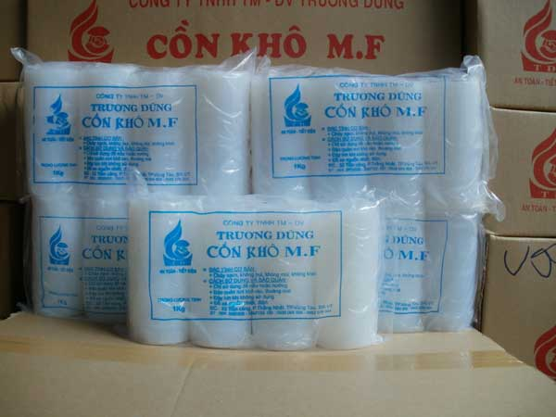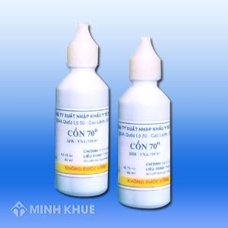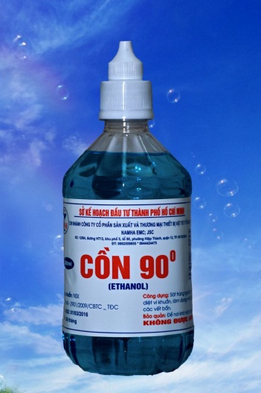
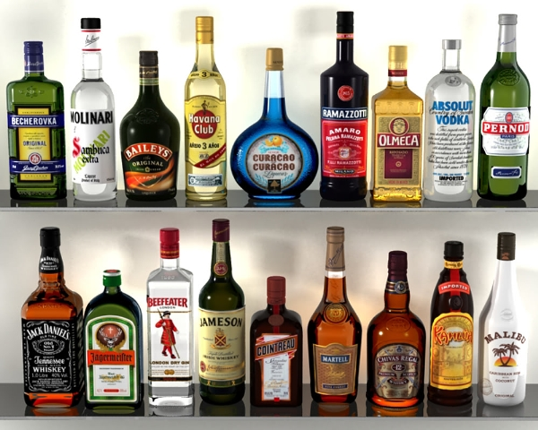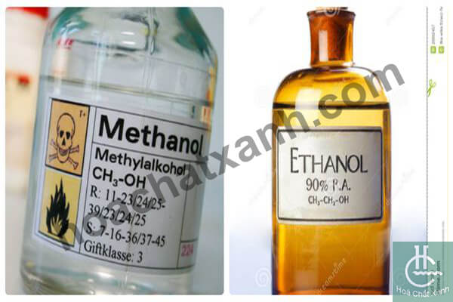

Câu 1 : Điền vào chỗ trống từ hoặc cụm từ thích hợp
- Ancol là những hợp chất hữu cơ trong phân tử có …………………………….. liên kết trực tiếp với.........................................
- Có 3 cách phân loại ancol : dựa vào đặc điểm…………………………, dựa vào số nhóm…………… và dựa vào………………
- Công thức chung của ancol no, đơn chức mạch hở là……………………………………………………
- CH₃OH và C₂H₅OH có tên thông thường lần lượt là……………………………. và……………………
Câu 2 : Chọn lựa các chất phù hợp với các yêu cầu sau :
CH₃OH (1) C₂H₅OH (2) HO-CH₂-CH₂-OH (3) CH₃CHO (4) (5) (6) (7)

(8) (9) (10)

(11) (12) CH₃-CH₂-O-CH₂-CH₂-CH₃ (13)

(14) (15) (16) (17)
- Trong các chất trên đây, chất nào là ancol?
…………………………………………………………………………………………………………………….
…………………………………………………………………………………………………………………….
…………………………………………………………………………………………………………………….
- Trong các chất trên đây, chất nào là ancol no, ancol không no, ancol thơm?
…………………………………………………………………………………………………………………….
…………………………………………………………………………………………………………………….
…………………………………………………………………………………………………………………….
- Trong các chất trên đây, chất nào là ancol đơn chức, ancol đa chức?
…………………………………………………………………………………………………………………….
…………………………………………………………………………………………………………………….
- Trong các chất trên đây, chất nào là ancol bậc I, ancol bậc 2, ancol bậc 3?
…………………………………………………………………………………………………………………….
…………………………………………………………………………………………………………………….
…………………………………………………………………………………………………………………….
Câu 3: Đọc tên các ancol sau và cho biết đó là ancol bậc mấy ?
a) b)
…………………………………………………………………………………………………………………….
…………………………………………………………………………………………………………………….
c) d)
…………………………………………………………………………………………………………………….
…………………………………………………………………………………………………………………….
e) f)
…………………………………………………………………………………………………………………….
…………………………………………………………………………………………………………………….
g) h)
…………………………………………………………………………………………………………………….
…………………………………………………………………………………………………………………….

